5. Программная реализация и интеграция прототипа
В рамках выпускной квалификационной работы был реализован программный прототип технологии формирования аналитических отчётов и визуализаций из массива разнородных структурированных источников данных. Прототип интегрирован с подсистемой извлечения данных, разработанной соавтором проекта в рамках смежной квалификационной работы, и оформлен в виде веб-сервиса, доступного аналитику через браузер. Настоящий раздел описывает использованный технологический стек, общую структуру прототипа, реализацию двух его подсистем и схему их интеграции, а также фиксирует пользовательский сценарий, особенности развёртывания и эксплуатационные ограничения.

5.1. Выбор технологического стека
Выбор технологий определялся требованиями раздела 2.5 технического задания (среды разработки Visual Studio Code и PyCharm, основной язык Python, поддержка PostgreSQL и аналитической СУБД) и характером решаемых задач: разработкой веб-сервиса, исполняющего инференс языковой модели на удалённом графическом ускорителе и формирующего интерактивные визуализации в браузере.
Серверная часть реализована на интерпретируемом языке Python версии 3.10 и выше с использованием веб-фреймворка FastAPI и сервера приложений Uvicorn. Схемы обмена между подсистемами описаны через библиотеку Pydantic версии 2, что обеспечивает строгую валидацию входных и выходных данных и автоматическую генерацию документации OpenAPI. Подсистема, отвечающая за выполнение языковой модели, использует библиотеки PyTorch, Transformers и Accelerate; опциональная квантизация в 4-битный формат обеспечивается библиотекой bitsandbytes. Для проброса локального адреса в публичную сеть применён сервис ngrok.
Для покрытия требования по работе с разнородными источниками в составе прототипа используются три SQL-движка: модуль стандартной библиотеки sqlite3 для встраиваемых баз, библиотека DuckDB как аналитический движок колоночного хранения и драйвер psycopg2 для подключения к серверу СУБД PostgreSQL. Использование DuckDB вместо упомянутых в задании ClickHouse и Trino допустимо: задание явно оговаривает «аналитические СУБД (ClickHouse / Trino / Hive или эквивалентные)», и DuckDB является встраиваемым колоночным эквивалентом, обеспечивающим OLAP-семантику и поддерживающим dbt-проекты, использованные в бенчмарке Spider 2.
Клиентская часть построена на фреймворке Next.js версии 16 поверх библиотеки React версии 19 и языка TypeScript; рендеринг диаграмм выполняется через грамматику визуализации Vega-Lite версии 6 при помощи обвязки vega-embed. Иконографика — пакет lucide-react. Сборка фронтенда выполняется в режиме standalone и обслуживается отдельным системным сервисом.
Среды разработки и средства автоматизации (Visual Studio Code, PyCharm), указанные в задании, использованы в рабочем процессе; основной язык — Python (серверная часть) и TypeScript (клиентская часть). Производственный источник PostgreSQL покрыт реальным экземпляром в составе демо-набора (источник northwind_ru), что подтверждает работу адаптера к серверной реляционной СУБД из требования 2.5.3.

5.2. Структура программного прототипа
Прототип организован как монорепозиторий с пятью верхнеуровневыми разделами, каждый из которых соответствует отдельной подсистеме или уровню обработки запроса. Такое разделение позволяет тестировать подсистемы изолированно и независимо разворачивать их на разных вычислительных узлах. Структура репозитория приведена на рисунке 5.1.
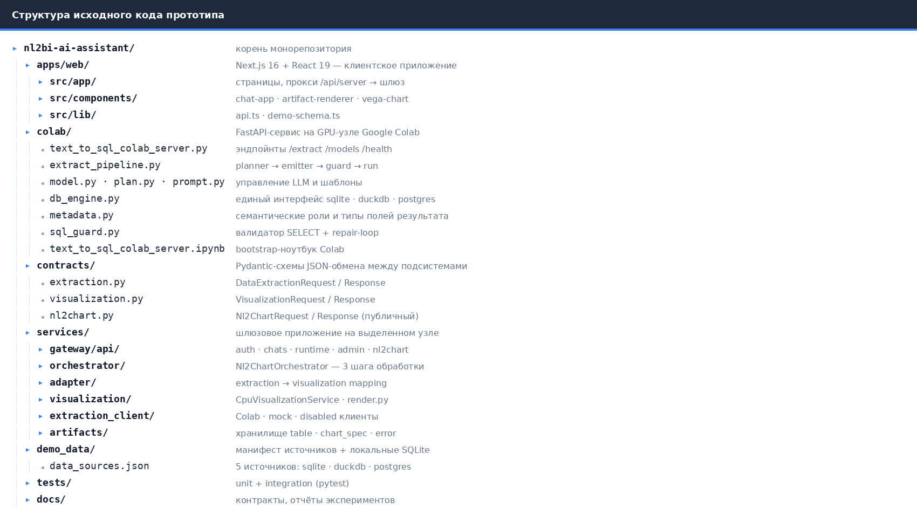
Рисунок 5.1 — Структура исходного кода прототипа
Подсистема contracts/ содержит описания всех схем обмена в виде классов Pydantic и является единственной точкой согласования между подсистемами; обе стороны интеграции импортируют контракты из общего пакета. Подсистема colab/ исполняется на отдельном узле с графическим ускорителем (среда Google Colab) и предоставляет интерфейс генерации SQL по естественно-языковому запросу. Подсистема services/ содержит шлюзовое веб-приложение, оркестратор обработки пользовательского запроса и реализацию модуля аналитического представления данных. Подсистема apps/web/ содержит интерактивный клиент, обращающийся к шлюзу через прокси, описанный в файле api/server/[...path]/route.ts. Каталог demo_data/ хранит манифест пяти разнородных демо-источников и локально размещённые базы данных. Краткое описание подсистем приведено в файле README.md (рис. 5.2).
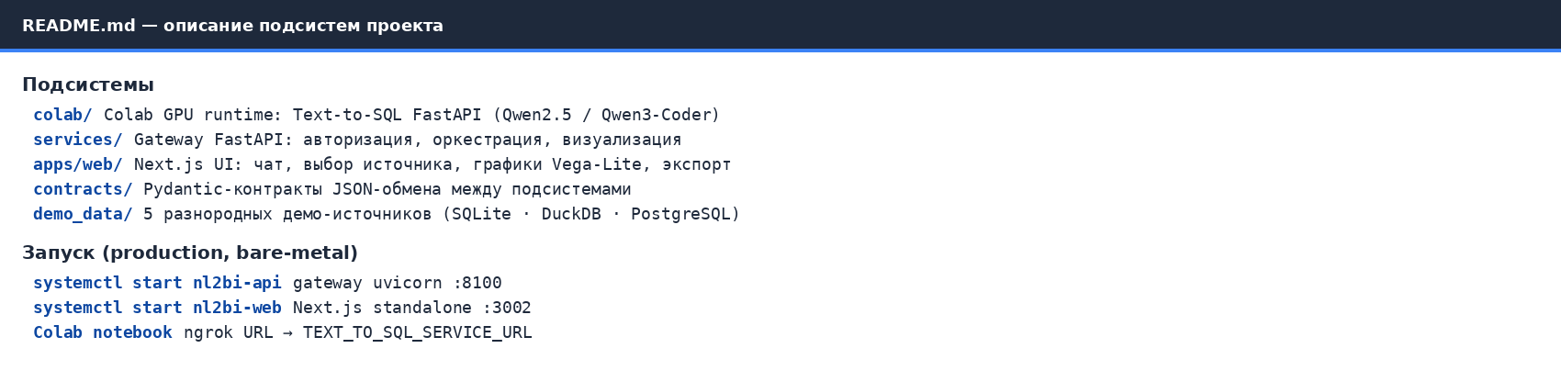
Рисунок 5.2 — Описание подсистем в проектной документации
Манифест демо-источников (рис. 5.3) перечисляет идентификаторы, движок хранения и параметры подключения для каждого из пяти источников, использованных при экспериментальной оценке прототипа. Идентификатор источника является внешним ключом для пользовательского запроса и определяет, какой SQL-движок будет выбран для исполнения сгенерированного запроса.
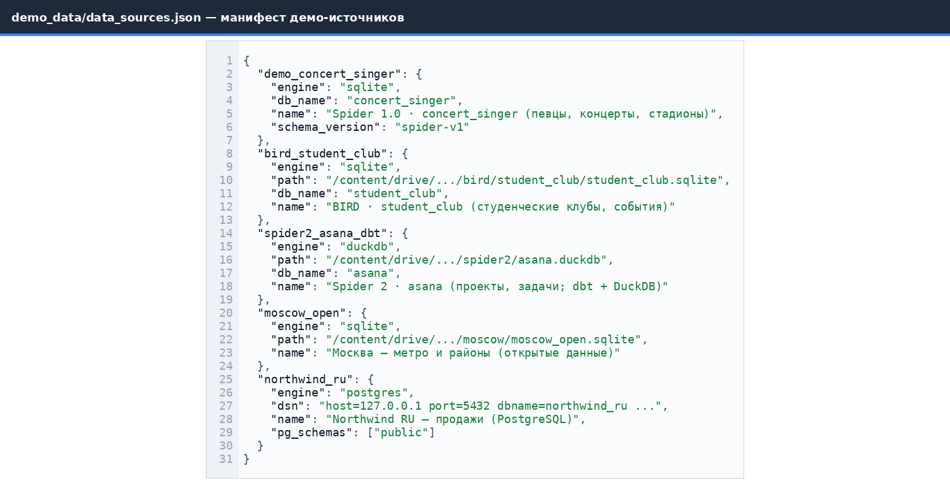
Рисунок 5.3 — Манифест источников данных demo_data/data_sources.json

5.3. Реализация подсистемы извлечения данных
Подсистема извлечения данных реализована в виде самостоятельного FastAPI-сервиса, запускаемого в среде с графическим ускорителем. Она целиком закрывает функциональные требования технического задания соавтора (пункты 2.2.1–2.2.6 ТЗ Шубина Д.А.): приём пользовательского запроса на естественном языке, определение релевантных таблиц и колонок по схеме источника, генерацию формализованного SQL с учётом ограничений безопасности и производительности, предобработку и агрегацию результатов и передачу полученной выборки в подсистему аналитического представления. Реализация выполнена соавтором проекта; настоящая работа использует её как внешний компонент через стабильный JSON-контракт. Описание приводится в объёме, необходимом для понимания интеграции.
Подсистема принимает HTTP-запрос на эндпойнт /extract в формате DataExtractionRequest, содержащий уникальный идентификатор запроса, текст вопроса пользователя, идентификатор источника и набор ограничений (режим «только чтение», максимальное число строк, верхняя граница времени исполнения). Внутри подсистемы запрос проходит через двухстадийный пайплайн: на первой стадии планировщик Qwen3-Coder-30B-A3B формирует структурированный план запроса (целевые таблицы, поля, соединения, агрегации и фильтры), на второй стадии эмиттер Qwen2.5-Coder-7B по плану и схеме источника выпускает один оператор SELECT. При недоступности планировщика подсистема переходит в режим одностадийной генерации (anchor-режим), реализованной тем же эмиттером.
Получаемый SQL проходит этап валидации в модуле sql_guard, в котором регулярными выражениями отсекаются операторы изменения данных и побочные эффекты, проверяется наличие всех использованных таблиц и колонок в схеме источника, а при обнаружении дефектов выполняется ограниченный цикл автоматического исправления с повторным обращением к языковой модели. После успешной валидации запрос исполняется через выбранный SQL-движок (модуль db_engine.py — единый интерфейс для трёх поддерживаемых движков). Параллельно по выводу запроса формируется структура метаданных полей результата: семантическая роль (мера, измерение, временное поле, идентификатор, текст), тип данных, допустимые и используемые по умолчанию агрегации, происхождение значения (исходная колонка или производное выражение). Именно эта структура передаётся в подсистему аналитического представления в составе ответа /extract и позволяет принимать решения о виде представления, не обращаясь повторно к источнику.

5.4. Реализация подсистемы аналитического представления
Подсистема аналитического представления — основная подсистема, разработанная в рамках настоящей выпускной квалификационной работы. Она реализует функциональные требования 2.2.1–2.2.7 технического задания: приём структурированных данных и метаданных, агрегацию и преобразование показателей, формирование табличных и графических отчётов, поддержку параметризации вида и стилей визуализации, отображение результатов пользователю и экспорт.
Подсистема построена в виде сервиса CpuVisualizationService, исполняющегося в составе шлюзового приложения. На вход подаётся структура VisualizationRequest, описанная в общем пакете контрактов (рис. 5.4) и включающая результирующую таблицу, метаданные её полей, контекст исполненного запроса и преференции представления, заданные пользователем.
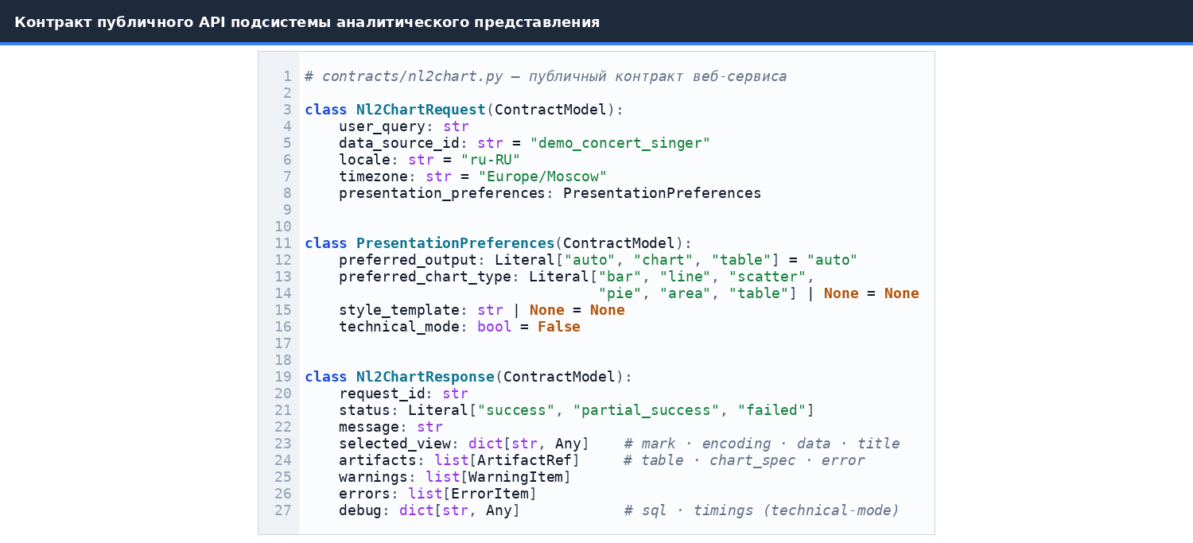
Рисунок 5.4 — Контракт публичного API подсистемы аналитического представления
Приём метаданных (требование 2.2.1) реализован через десериализацию VisualizationRequest и нормализацию полей: для каждой колонки результата уточняется тип данных, при отсутствии однозначной классификации в источнике задействуются три модуля адаптера — type_mapping, role_inference и aggregation_inference, — которые восстанавливают тип, семантическую роль и список допустимых агрегаций по имени и значениям колонки. Случаи восстановления фиксируются в виде предупреждения metadata_incomplete и передаются клиенту вместе с ответом.
Предобработка и агрегация (требование 2.2.2) выполняется на двух уровнях. Первый уровень — на стороне источника данных: подсистема извлечения формирует SQL с агрегатными функциями (SUM, AVG, COUNT, MIN, MAX) и группировкой по запрашиваемым измерениям, и уже агрегированный набор поступает в подсистему представления. Второй уровень — внутри Vega-Lite-спецификации: для тех полей, у которых установлена default_aggregation, указывается соответствующее свойство aggregate в кодировке оси, что позволяет выполнить повторную агрегацию на стороне клиента (например, при интерактивной фильтрации). Двойная агрегация защищена от срабатывания правилом: если поле уже образовано агрегатным выражением (поле provenance.derived = true и provenance.aggregation непустое), повторная агрегация на клиенте подавляется, что исключает накопление сумм над суммами.
Формирование табличных отчётов (требование 2.2.3) реализовано в модуле render.py функцией table_spec, формирующей объект с перечнем колонок и первыми 100 строками результата, и в клиентском компоненте TableArtifact, поддерживающем сортировку, форматирование чисел и дат локалью ru-RU и управление видимостью «остальных строк» (кнопка раскрытия табличного предпросмотра). Колонки распознаются как числовые по типу и семантической роли; года выводятся без разделителя тысяч.
Формирование графических представлений (требование 2.2.4) выполняется в три этапа. Первый этап — кандидатное планирование вида представления. Сервис строит набор кандидатов с весовой оценкой от 0 до 1, исходя из ролей полей результата, классифицированного намерения запроса и пользовательских преференций (рис. 5.5). Например, при сочетании временного поля и меры формируется кандидат на линейный график с оценкой 0,9 при намерении «тренд» и 0,55 — иначе; при сочетании категориального измерения и меры формируется кандидат на столбчатую диаграмму с оценкой 0,88 при намерении «сравнение» или «топ-N» и 0,7 — иначе. Если результат содержит менее трёх точек, ранее выбранный линейный график понижается до столбчатого, поскольку линия из одной-двух точек визуально нечитаема. Второй этап — отбор конкретных полей оси X и оси Y. Функции _pick_measure_field и _pick_dimension_field оценивают поля-кандидаты по близости имени к ключевым словам пользовательского запроса (например, при упоминании «выручки» в запросе предпочтение отдаётся поле с именем revenue, выручка, sales, total, amount), а также штрафуют технические колонки-идентификаторы. Третий этап — сборка Vega-Lite-спецификации функцией chart_spec (рис. 5.6) с учётом автоматической ротации длинных подписей оси X.
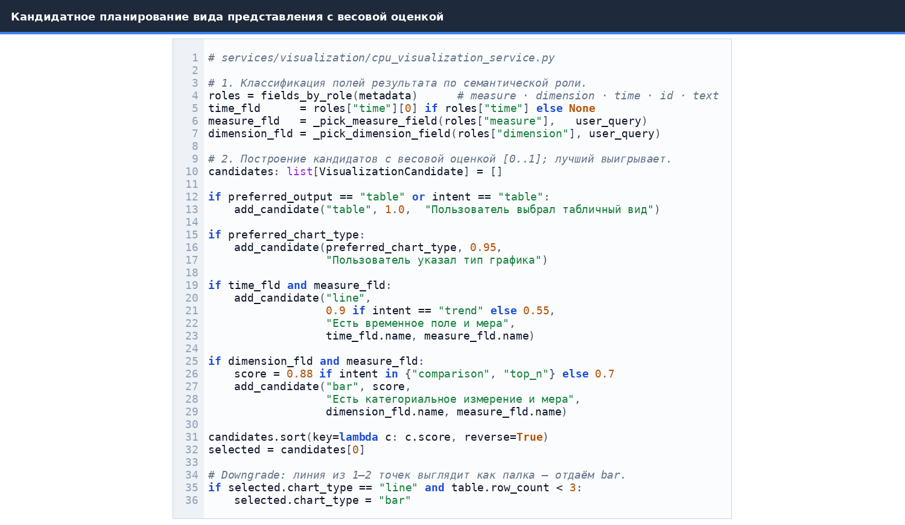
Рисунок 5.5 — Кандидатное планирование вида представления
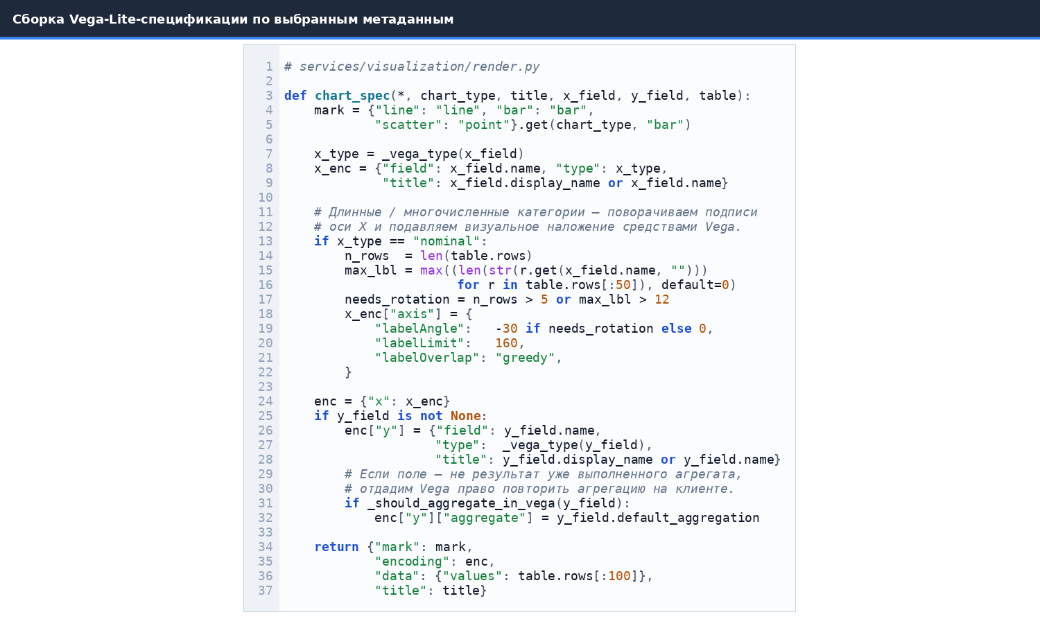
Рисунок 5.6 — Сборка Vega-Lite-спецификации
Параметризация вида отчёта (требование 2.2.5) реализована через структуру PresentationPreferences, передаваемую в составе запроса. Поле preferred_output позволяет принудительно выбрать «таблицу» или «диаграмму», а поле preferred_chart_type — конкретный тип диаграммы (bar, line, scatter, pie, area). При указании предпочтения соответствующему кандидату присваивается повышенный вес 0,95, что гарантирует его выбор при наличии необходимых полей; в противном случае формируется предупреждение visualization_fallback. Выбор временного интервала и формата подписей в текущей версии не вынесен в отдельные параметры — границы интервала определяются содержанием пользовательского запроса и обрабатываются на стороне подсистемы извлечения данных при формировании SQL-фильтра.
Параметризация стилей визуализации (требование 2.2.6) реализована частично. Сервис применяет единый шаблон оформления, заданный на стороне клиента в конфигурации vega-embed (горизонтальные подписи осей, цветовая палитра, шрифт DejaVu Sans, ширина обводки), и автоматически адаптирует параметры оси X: при количестве категорий более пяти или длине подписи более двенадцати символов подписи поворачиваются на 30 градусов, обрезаются по максимальной ширине 160 пикселей и при перекрытии скрываются грид-эвристикой Vega. Числа форматируются по локали ru-RU. Поле style_template сохранено в контракте, но загрузка произвольных шаблонов оформления через него в текущей версии не реализована: используется единый стиль, унифицирующий внешний вид всех отчётов. Поддержка пользовательских шаблонов оставлена в качестве ближайшего расширения.
Представление сформированных отчётов пользователю и экспорт результатов (требование 2.2.7) реализованы на стороне клиентского приложения. Каждый ответ подсистемы упаковывается шлюзом в массив артефактов трёх типов (таблица, спецификация диаграммы, ошибка/предупреждение), сохраняется в LocalArtifactStore и отображается в компоненте чата (см. примеры скриншотов в подразделе 5.6). Для каждого артефакта доступен экспорт: таблица — в формат CSV, спецификация диаграммы — в форматы JSON, PNG и SVG; экспорт PNG и SVG выполняется средствами vega-embed на стороне клиента.

5.5. Интеграция подсистем в единый веб-сервис
Интеграция двух подсистем выполнена через общий пакет контрактов и трёхуровневую архитектуру обработки запроса. Точка входа со стороны клиента — эндпойнт POST /api/chats/{session_id}/messages шлюзового приложения, принимающий пользовательский запрос вместе с идентификатором источника и преференциями представления (рис. 5.7).

Рисунок 5.7 — Структура запроса от клиентского приложения
Шлюзовое приложение исполняет три последовательных шага через класс Nl2ChartOrchestrator. На первом шаге через клиент ColabExtractionClient выполняется запрос к подсистеме извлечения данных, передающий пользовательский вопрос, идентификатор источника и ограничения. На втором шаге выполняется адаптация ответа подсистемы извлечения к структуре VisualizationRequest: восстанавливаются недостающие поля метаданных, применяется типовое сопоставление и фиксируются предупреждения. На третьем шаге CpuVisualizationService формирует выбранный вид представления и набор артефактов. Сводный ответ Nl2ChartResponse (рис. 5.8) содержит выбранный вид, артефакты, предупреждения, ошибки и блок отладочных данных, доступный только в техническом режиме отображения.
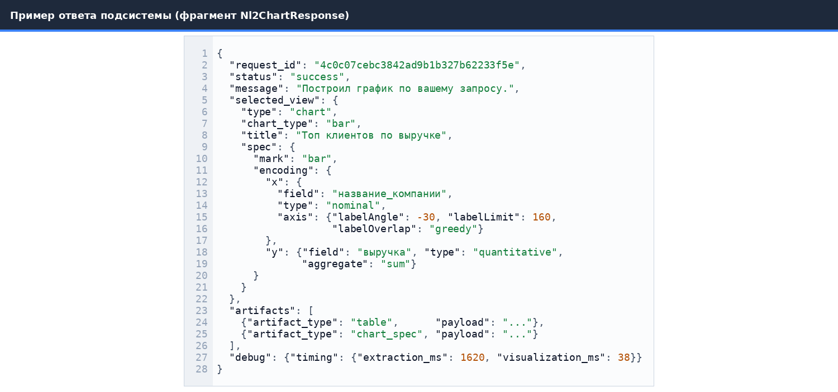
Рисунок 5.8 — Структура ответа единого веб-сервиса
Аутентификация пользователей выполняется по простой схеме «логин — пароль» с выдачей подписанного куки-токена (модуль auth_service.py); это упрощённая модель доступа, обеспечивающая разделение пользователей и историю их чат-сессий, но не предполагающая разграничения прав пользователя по источникам данных в текущей версии. Связь между шлюзовым приложением и подсистемой извлечения данных дополнительно защищается общим секретом, передаваемым в заголовке Authorization (Bearer-токен).
Подсистема извлечения данных возвращает результат в виде Vega-Lite-совместимой спецификации (рис. 5.9), которая может быть отрисована клиентским приложением напрямую через библиотеку vega-embed без необходимости промежуточного преобразования.
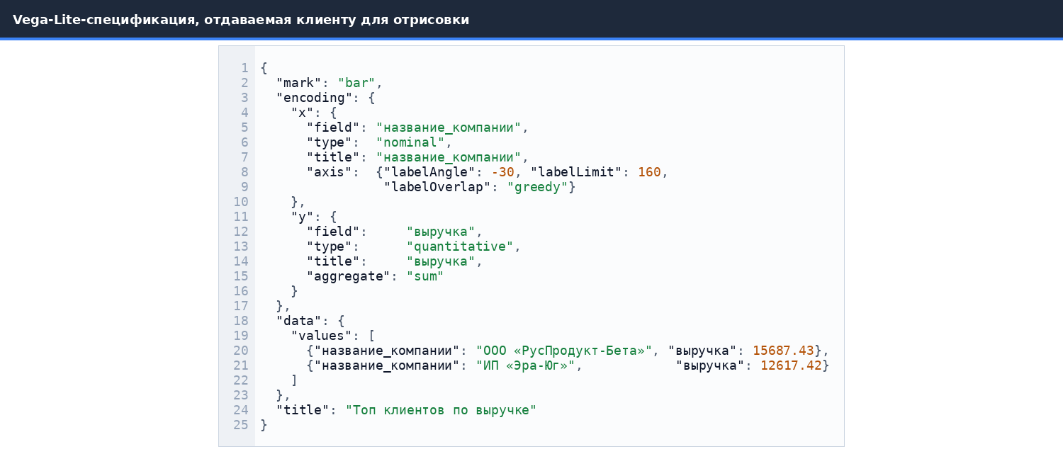
Рисунок 5.9 — Vega-Lite-спецификация, отдаваемая клиенту

5.6. Пользовательский сценарий работы с системой
Пользовательский сценарий начинается с авторизации в чат-приложении, после чего пользователю предлагается выбрать один из пяти сконфигурированных источников данных через выпадающий список (рис. 5.10). Идентификатор каждого источника сопровождается значком используемой СУБД и кратким описанием.
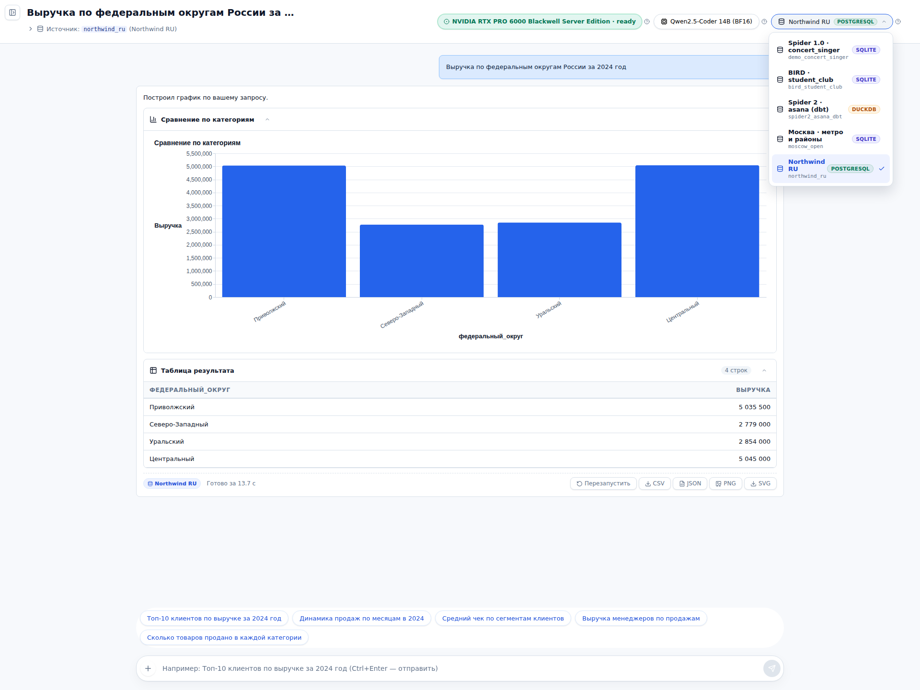
Рисунок 5.10 — Переключение между демо-источниками с разными СУБД
Пользователь формулирует запрос на естественном языке и, при желании, задаёт преференции вида представления через дополнительные параметры композитора. Над окном ввода доступны быстрые подсказки — типовые вопросы, привязанные к выбранному источнику. По нажатию на подсказку запрос отправляется автоматически без редактирования (рис. 5.11).
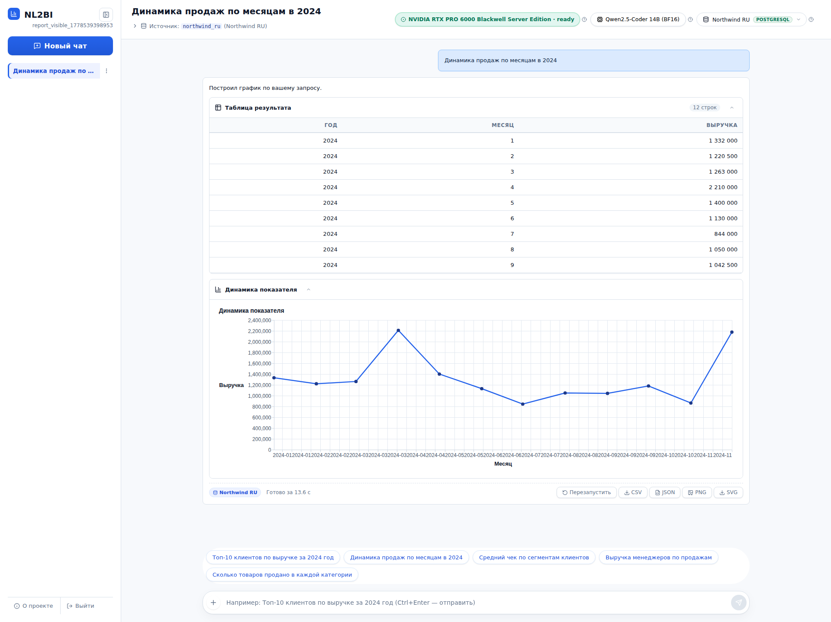
Рисунок 5.11 — Запрос с временной осью на источнике PostgreSQL: система автоматически выбирает линейную диаграмму
Для запросов сравнительного характера система формирует столбчатую диаграмму, автоматически поворачивая длинные подписи оси X, чтобы избежать наложения (рис. 5.12).
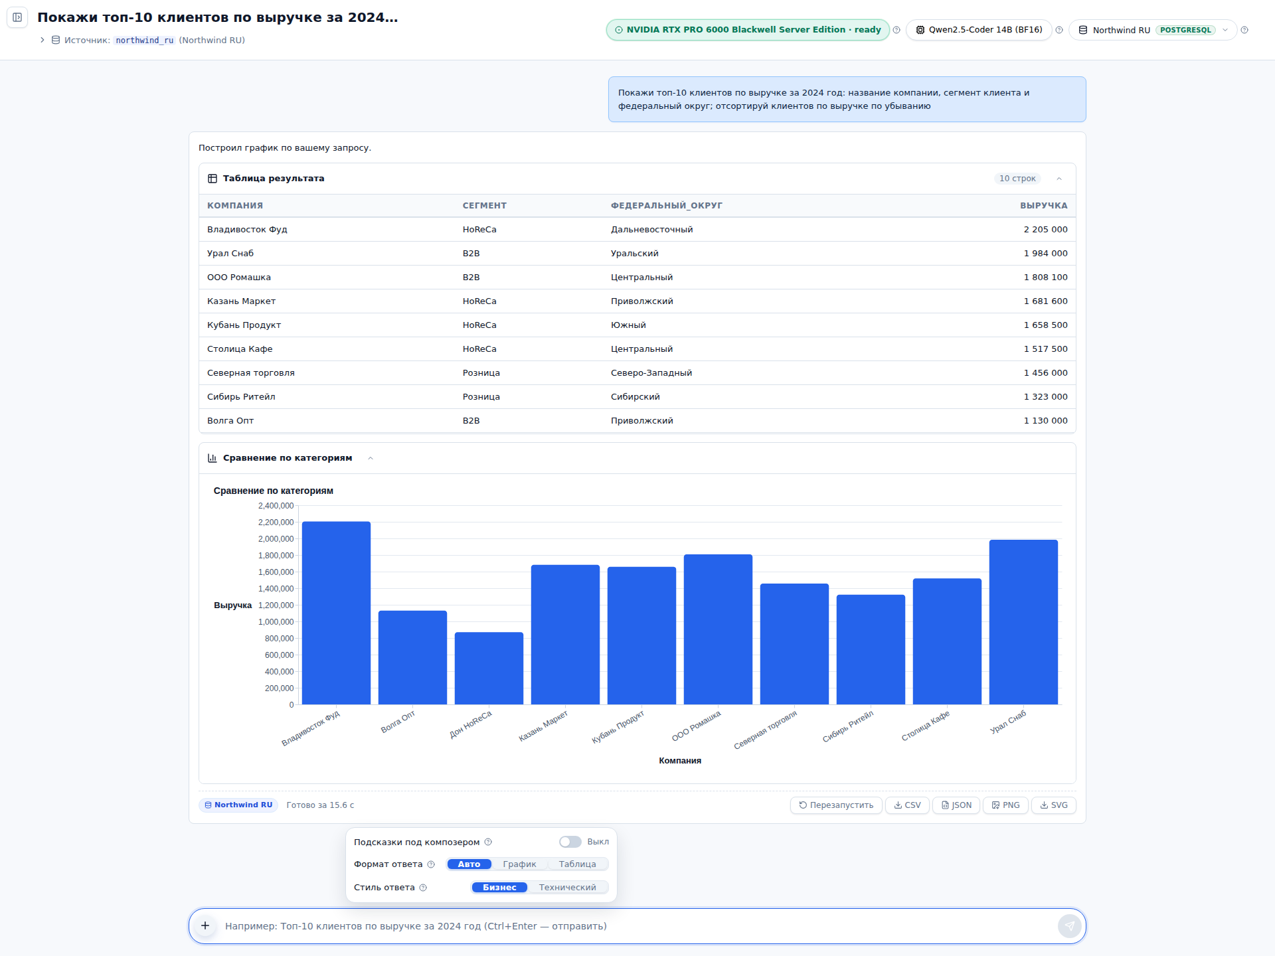
Рисунок 5.12 — Сравнительная диаграмма на десяти категориях с автоматической ротацией подписей
На источнике SQLite (бенчмарк BIRD) при запросе временного характера выбирается линейный график, при сравнительном — столбчатый. На рисунке 5.13 представлен запрос с большим числом категорий и длинными наименованиями событий — подписи обрезаются по максимальной ширине и сортируются по убыванию метрики.
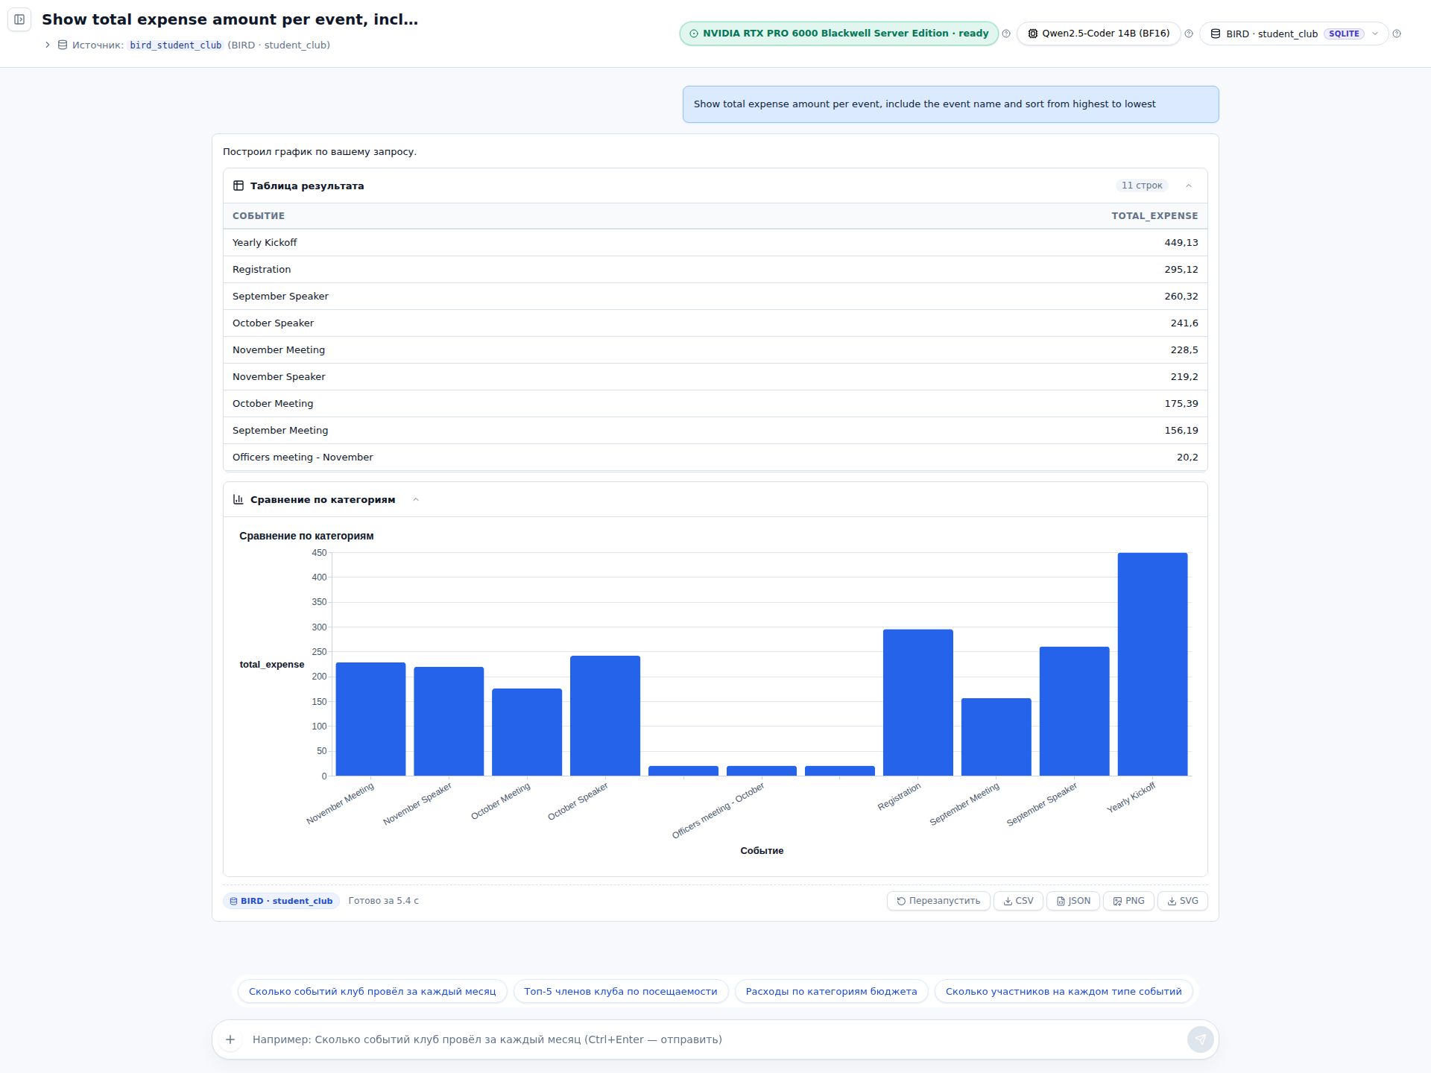
Рисунок 5.13 — Столбчатая диаграмма на источнике BIRD с раскрытой панелью схемы данных
Для источника на движке DuckDB (бенчмарк Spider 2, проект dbt) сценарий построения отчёта не отличается от сценария на других источниках (рис. 5.14): подсистема извлечения данных скрывает различие движков благодаря единому интерфейсу db_engine.py.
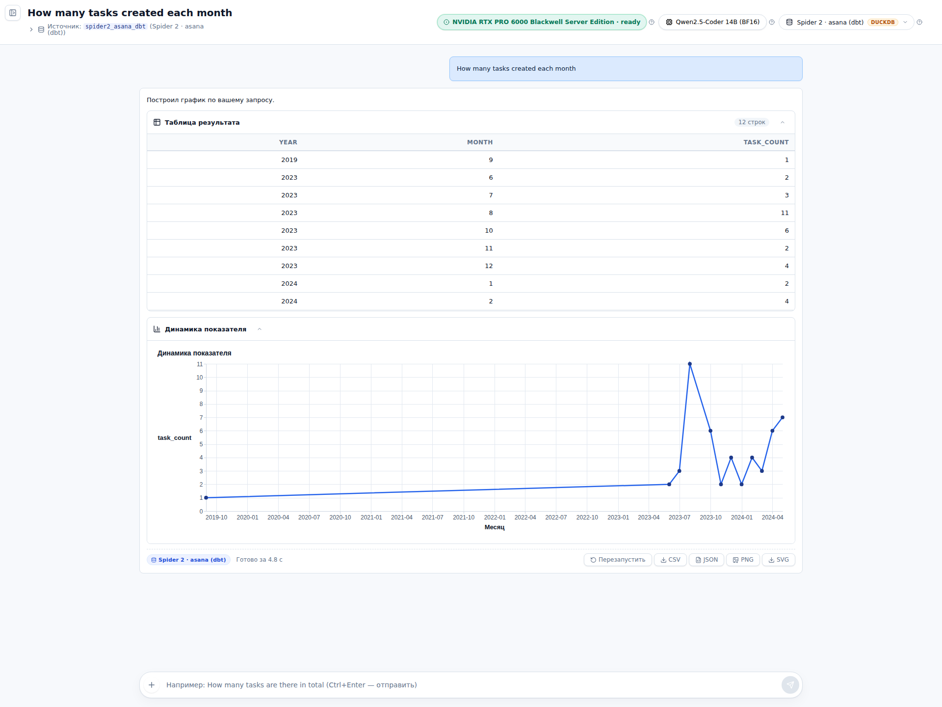
Рисунок 5.14 — Запрос на источнике DuckDB: помесячная динамика создания задач
Источник «Москва — метро и районы» построен на открытых данных и иллюстрирует работу с собственными русскоязычными датасетами вне опубликованных бенчмарков (рис. 5.15).
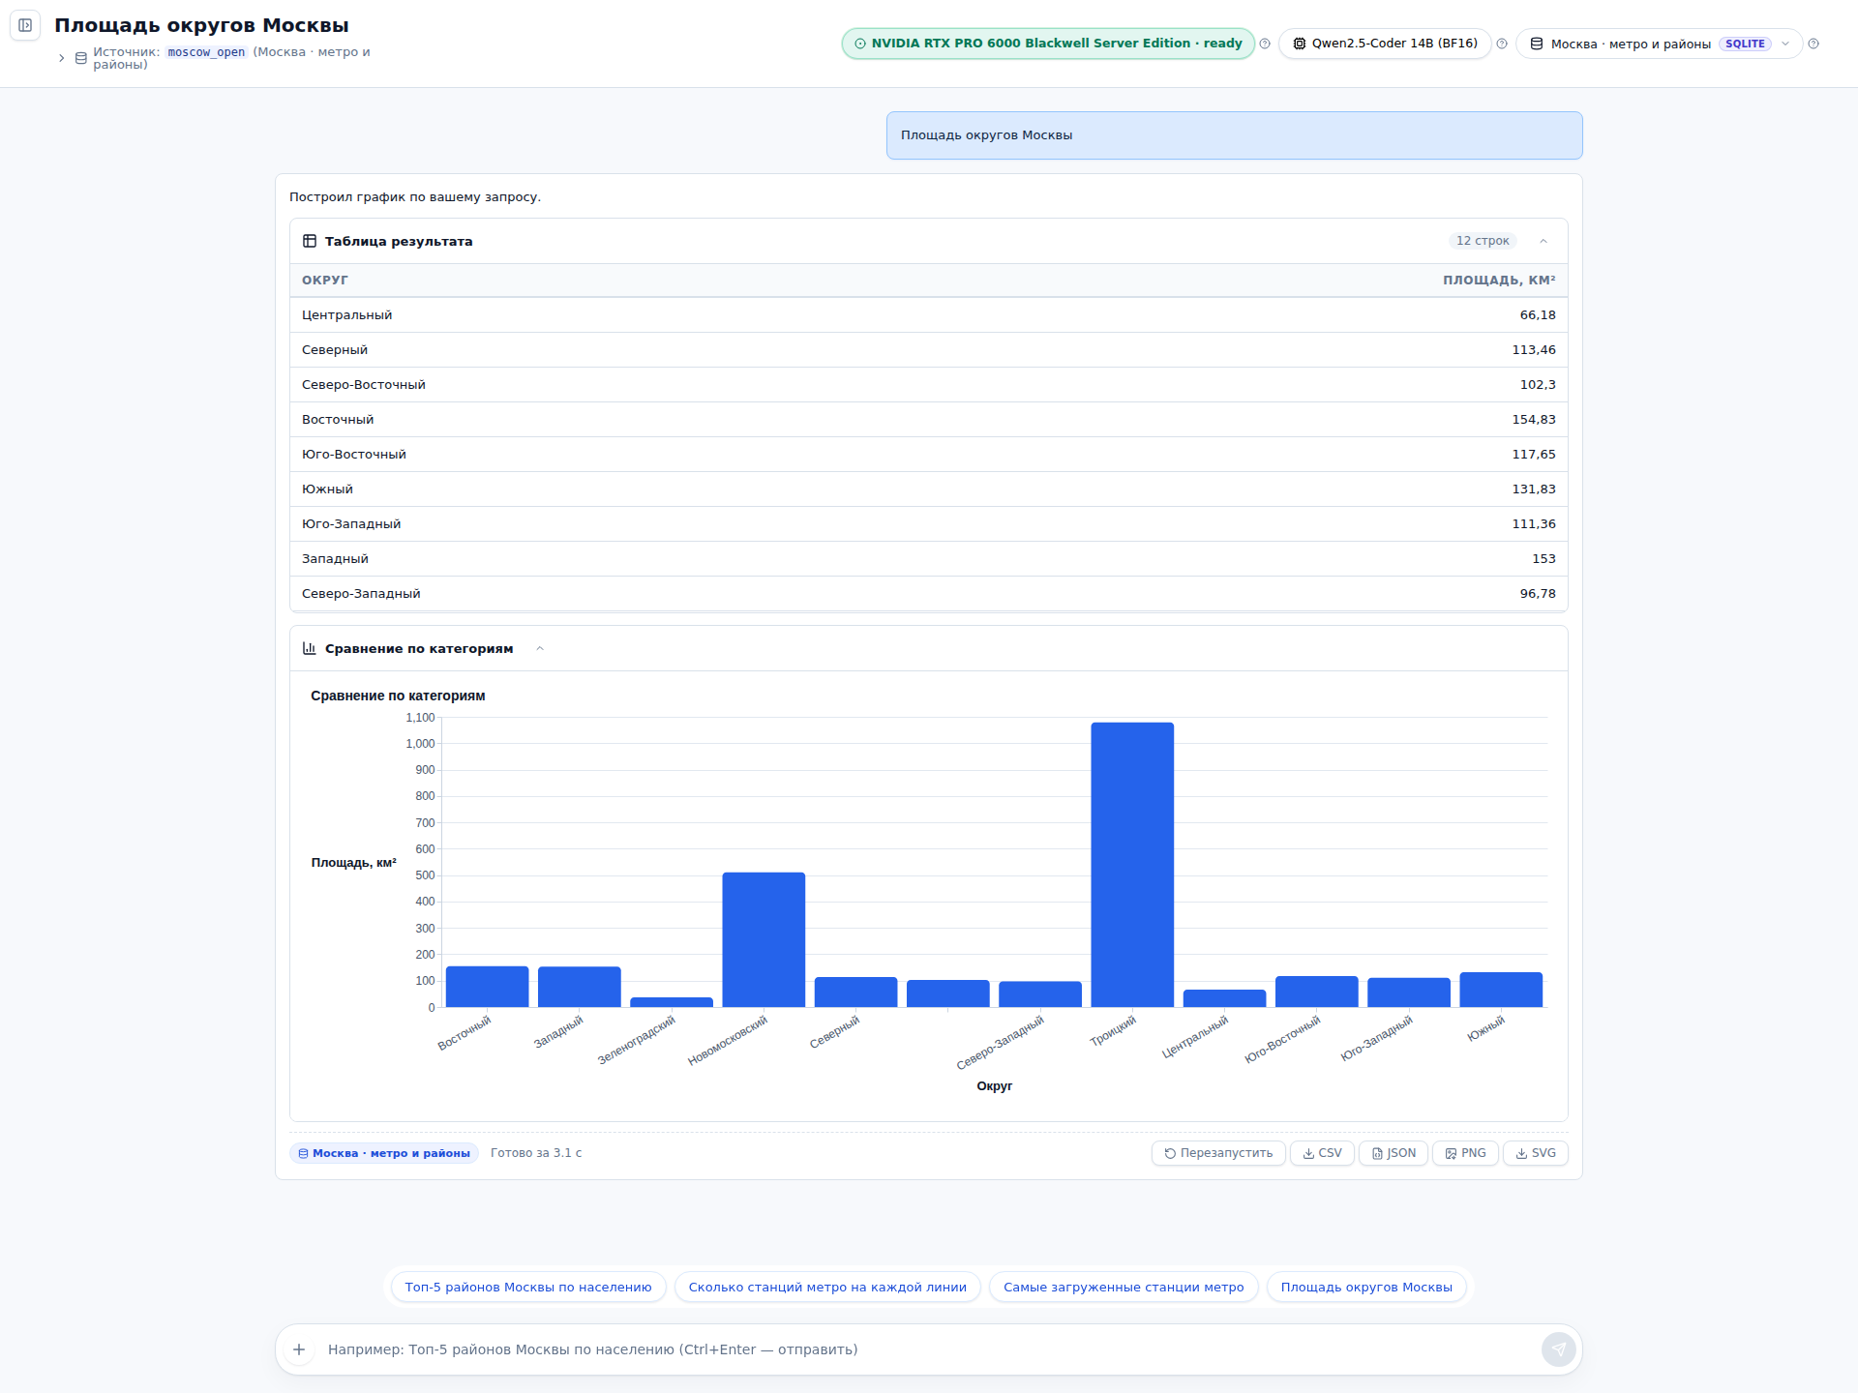
Рисунок 5.15 — Запрос на открытых данных Москвы: площадь округов
Сценарий для бенчмарка Spider 1 (источник concert_singer) приведён на рисунке 5.16. Запрос сравнительного характера формирует столбчатую диаграмму, а под графиком автоматически отображается соответствующая таблица с возможностью раскрытия для просмотра всех строк.
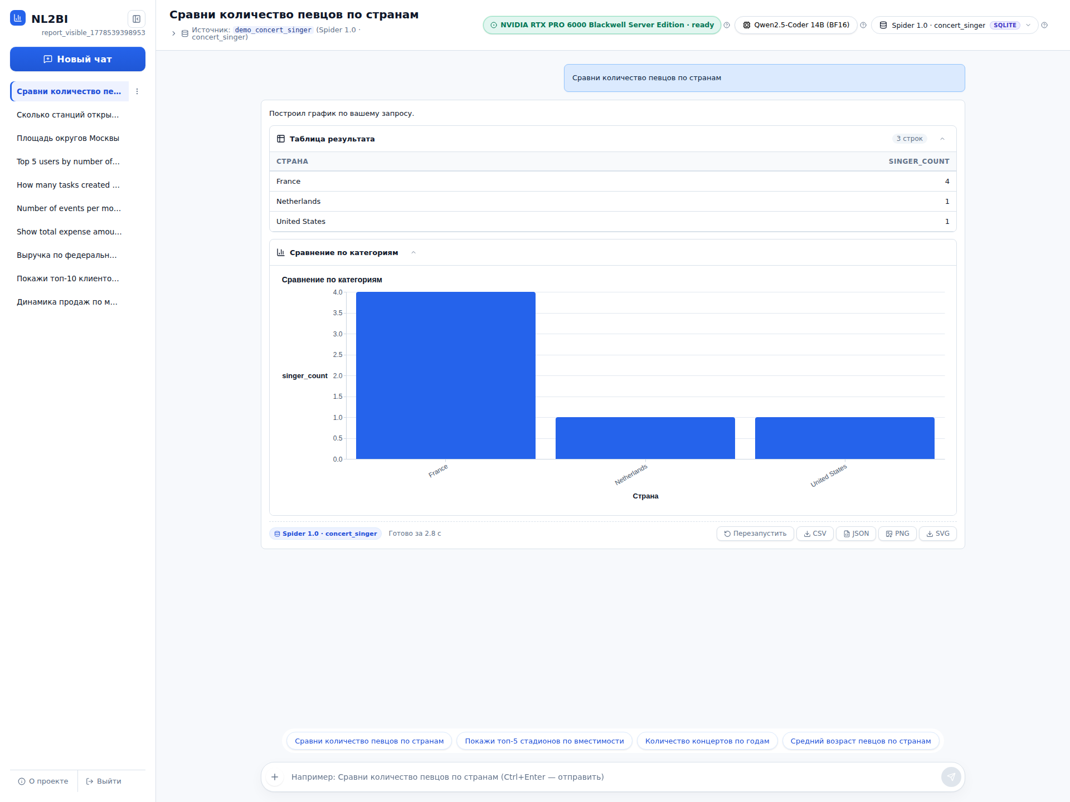
Рисунок 5.16 — Запрос на источнике Spider 1: сравнение количества певцов по странам
Каждый сформированный отчёт сопровождается панелью экспорта: пользователь может выгрузить табличную часть в формат CSV, спецификацию диаграммы — в форматах JSON, PNG или SVG (видны под графиком на рисунке 5.13). Все запросы пользователя и сформированные отчёты сохраняются в истории чат-сессии, доступной из боковой панели.

5.7. Развёртывание и эксплуатационные ограничения
Прототип развёрнут в смешанной конфигурации: шлюзовое приложение и клиентский веб-интерфейс работают на отдельном выделенном узле под управлением операционной системы Linux Ubuntu и обслуживаются как системные сервисы systemd (nl2bi-api и nl2bi-web), а подсистема извлечения данных вместе с языковой моделью исполняется в среде Google Colab Pro+ на узле с графическим ускорителем (использован узел уровня NVIDIA RTX PRO 6000 Blackwell с 96 ГБ видеопамяти). Прямой адрес узла Colab публикуется через сервис ngrok; шлюзовое приложение читает текущий адрес из переменной окружения TEXT_TO_SQL_SERVICE_URL.
В составе подсистемы на стороне Colab также запускается вспомогательный управляющий мост (модуль agent_bridge.py), позволяющий выполнять ограниченный набор операционных команд (рестарт сервиса языковой модели, получение текущих идентификаторов туннелей, переустановка локальной базы данных) через защищённый JSON-эндпойнт. Это упрощает эксплуатацию прототипа в учебной среде, в которой сессия Colab не является постоянной.
Эксплуатационные ограничения, определяющие область применимости прототипа, перечислены ниже.
- Сессия Google Colab имеет ограниченное время непрерывной работы (не более 24 часов на бесплатном тарифе, 72 часов на тарифе Pro+). При обрыве сессии повторно поднимаются все компоненты, размещённые только на узле Colab: загружаются веса языковой модели, переустанавливается сервер PostgreSQL и проводится повторное заполнение демо-источника northwind_ru.
- Адрес туннеля ngrok на бесплатном тарифе меняется при каждом перезапуске; обновление переменной окружения шлюза автоматизировано через скрипт, читающий актуальный адрес из файла на Google Drive.
- Языковая модель Qwen2.5-Coder-7B в режиме BF16 занимает около 15 ГБ видеопамяти; модель планировщика Qwen3-Coder-30B-A3B в том же режиме — около 60 ГБ. Для размещения обеих моделей одновременно требуется ускоритель с не менее чем 80 ГБ видеопамяти; на ускорителях меньшего объёма прототип переходит в одностадийный режим (только эмиттер).
- Аутентификация пользователей реализована в упрощённой форме и не предусматривает разграничения прав по источникам данных. Источники из манифеста доступны всем авторизованным пользователям без дополнительных проверок.
- Параметризация стилей визуализации поддержана в объёме единого оформления, унифицирующего внешний вид отчётов; поддержка пользовательских шаблонов оформления (поле style_template) оставлена в качестве ближайшего расширения.

5.8. Выводы по разделу
В разделе описан выбор технологического стека и общая структура программного прототипа, реализованы и интегрированы две подсистемы — извлечения данных и аналитического представления, оформлен пользовательский сценарий работы с системой и зафиксированы условия её развёртывания. Подсистема аналитического представления, разработанная в рамках настоящей выпускной квалификационной работы, закрывает функциональные требования 2.2.1–2.2.7 технического задания. Требования 2.2.1, 2.2.2, 2.2.3, 2.2.4, 2.2.5 и 2.2.7 реализованы в полном объёме, требование 2.2.6 (параметризация стилей визуализации) реализовано частично — в объёме единого оформления и автоматической адаптации параметров оси; поддержка произвольных шаблонов оформления через поле style_template запланирована как ближайшее расширение и не препятствует функционированию прототипа.
Интеграция подсистем выполнена через общий пакет контрактов на основе библиотеки Pydantic и трёхступенчатый оркестратор: запрос пользователя последовательно проходит подсистему извлечения данных, адаптер метаданных и сервис визуализации, после чего сводный ответ передаётся клиентскому приложению. Применение Vega-Lite в качестве выходного формата позволило избежать промежуточных преобразований на стороне клиента и обеспечило поддержку экспорта диаграмм в форматы PNG и SVG средствами обвязки vega-embed.
Реализация прототипа подтверждает работоспособность предложенной архитектуры на пяти разнородных источниках данных, охватывающих три SQL-движка (SQLite, DuckDB, PostgreSQL), и пригодность выбранного технологического стека для целевого класса задач. Полученный программный прототип используется в разделе 6 для экспериментального исследования качества формируемых отчётов и визуализаций.

